Московский государственный технический университет имени Н.Э.Баумана

Факультет Радиотехнический

Кафедра ИУ5 Системы обработки информации и управления

**Отчет по домашнему заданию по курсу**

**Базовые компоненты**

|  |  |  |
| --- | --- | --- |
| Исполнитель |  |  |
| Студент группы РТ5-31Б | ______________________ | Чинаев А.В. |
|  |  | «__»____________ 2022 г. |
|  |  |  |
| Проверил |  |  |
| Доцент кафедры ИУ5 | ______________________ | Гапанюк Ю.Е. |
|  |  | «__»____________ 2022 г. |

г. Москва – 2022

Оглавление

1 Задание…………………………………….…………………………………… 3

2 Тексты программ………………………………………………..…...………… 3

3 Результаты работы программ...…..…………………………………………... 5

**Задание**

1. С использованием механизма итераторов или генераторов реализуйте с помощью концепции ленивых вычислений [одну из последовательностей OEIS.](https://ru.wikipedia.org/wiki/%25D0%259E%25D0%25BD%25D0%25BB%25D0%25B0%25D0%25B9%25D0%25BD-%25D1%258D%25D0%25BD%25D1%2586%25D0%25B8%25D0%25BA%25D0%25BB%25D0%25BE%25D0%25BF%25D0%25B5%25D0%25B4%25D0%25B8%25D1%258F_%25D1%2586%25D0%25B5%25D0%25BB%25D0%25BE%25D1%2587%25D0%25B8%25D1%2581%25D0%25BB%25D0%25B5%25D0%25BD%25D0%25BD%25D1%258B%25D1%2585_%25D0%25BF%25D0%25BE%25D1%2581%25D0%25BB%25D0%25B5%25D0%25B4%25D0%25BE%25D0%25B2%25D0%25B0%25D1%2582%25D0%25B5%25D0%25BB%25D1%258C%25D0%25BD%25D0%25BE%25D1%2581%25D1%2582%25D0%25B5%25D0%25B9) Примером могут являться [числа Фибоначчи.](https://ru.wikipedia.org/wiki/%25D0%25A7%25D0%25B8%25D1%2581%25D0%25BB%25D0%25B0_%25D0%25A4%25D0%25B8%25D0%25B1%25D0%25BE%25D0%25BD%25D0%25B0%25D1%2587%25D1%2587%25D0%25B8)
2. Для реализованной последовательности разработайте 3-5 модульных тестов, которые, в том числе, проверяют то, что последовательность поддерживает ленивые вычисления.
3. Разработайте веб-сервис с использованием фреймворка Flask, который возвращает N элементов последовательности (параметр N передается в запросе к сервису).
4. Создайте Jupyter-notebook, который реализует обращение к веб-сервису с использованием библиотеки [requests](https://requests.readthedocs.io/en/latest/) и визуализацию полученных от веб-сервиса данных с использованием библиотеки [matplotlib.](https://matplotlib.org/)

**Тексты программ**

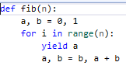

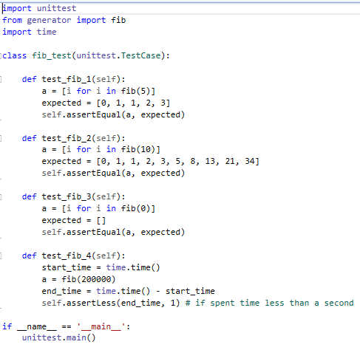

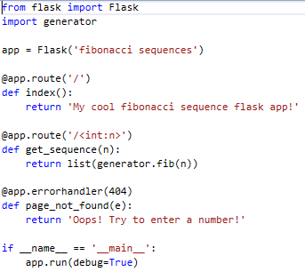

notebook.ipynb

**import requests**

**import json**

**r = requests.get('http://localhost:5000/20')**

**seq = json.loads(r.text)**

**print(seq)**

**import matplotlib.pyplot as mpl**

**import numpy as np**

**%matplotlib inline**

**mpl.style.use('seaborn-whitegrid')**

**axis = mpl.axes()**

**x = np.arange(0, 20)**

**axis.plot(x, seq)**

**mpl.show()**

**Результаты работы программ**

